FINAL PROJECT - PRESENTATION GUIDE
BeautifulSoup Documentation
Analytics System
Hướng dẫn hiểu dự án từ đầu đến cuối và kịch bản thuyết trình chi tiết
113 | 504 | 220
SECTIONS | LINKS | CODE EXAMPLES

Collect | Parse | Extract | Analyze | Visualize | Report

Cách sử dụng tài liệu này
Tài liệu được viết như một cẩm nang thuyết trình. Mỗi phần gồm ý chính cần hiểu, cách giải thích với giảng viên, kết quả thực tế và câu trả lời cho các câu hỏi phản biện thường gặp.
Mục tiêu: Sau khi học theo tài liệu này, bạn có thể mô tả chính xác dữ liệu đi từ website đến CSV, phân tích, biểu đồ, PDF và ứng dụng Streamlit.

Nội dung trình bày đề xuất
- Bối cảnh, mục tiêu và kiến trúc tổng thể
- Feature 1-2: thu thập và parse HTML
- Feature 3-5: trích xuất sections, links và code examples
- Feature 6: trả lời 10 câu hỏi phân tích
- Feature 7-8: biểu đồ và báo cáo PDF
- Pipeline, notebook và ứng dụng Streamlit
- Kịch bản demo, hạn chế, hướng phát triển và câu hỏi phản biện

Thông tin nhanh
Thành phần | Vai trò
Nguồn dữ liệu | Beautiful Soup 4 Documentation - trang tài liệu chính thức tại crummy.com
Công nghệ | Python, Requests, BeautifulSoup4, Pandas, NumPy, Matplotlib, ReportLab, Jupyter và Streamlit
Dữ liệu đầu ra | 3 CSV, 1 JSON, 1 Excel workbook, 4 biểu đồ PNG và 1 báo cáo PDF
Cách chạy | python src/main.py hoặc streamlit run src/app.py

1. Bối cảnh và mục tiêu dự án
Dự án xây dựng một hệ thống Python có khả năng tự động tải tài liệu Beautiful Soup chính thức, chuyển HTML thành dữ liệu có cấu trúc, phân tích tài liệu và tạo các sản phẩm báo cáo có thể sử dụng ngay.

Bài toán cần giải quyết
- Tài liệu kỹ thuật dài nên khó đánh giá thủ công về độ dài, số ví dụ code và cấu trúc liên kết.
- Dữ liệu HTML ban đầu không phù hợp để phân tích trực tiếp bằng Pandas.
- Người không biết lập trình cần một giao diện để chạy và xem kết quả.
- Kết quả cần có khả năng tái lập khi tài liệu nguồn thay đổi.
Câu mở đầu gợi ý: Đề tài của nhóm em là BeautifulSoup Documentation Analytics System. Hệ thống tự động biến một trang tài liệu kỹ thuật thành ba dataset, mười kết quả phân tích, bốn biểu đồ, một báo cáo PDF và một ứng dụng web local.

2. Kiến trúc và luồng dữ liệu
Kiến trúc được chia theo pipeline. Mỗi module chỉ chịu trách nhiệm cho một nhóm công việc, giúp code dễ bảo trì, dễ kiểm thử và có thể chạy độc lập.
01 | 02 | 03 | 04 | 05 | 06
Collect | Parse | Extract | Analyze | Visualize | Report

Vai trò từng thư mục
Thành phần | Vai trò
data/raw | Lưu HTML gốc để tái lập kết quả và không phải request lại khi debug.
data/processed | Lưu sections.csv, links.csv và code_examples.csv.
src | Chứa các module collector, parser, extractor, analyzer, visualizer, report generator, main và app.
notebooks | Chứa notebook phân tích có thể chạy lại từ đầu đến cuối.
output | Chứa JSON, Excel, biểu đồ và báo cáo PDF.

3. Feature 1 - Web Page Collector
Module collector.py gửi HTTP GET request đến tài liệu Beautiful Soup và lưu response thành file HTML. Đây là điểm đầu vào của toàn bộ hệ thống.
response = requests.get(url, headers=headers, timeout=20)
print(response.status_code)
response.raise_for_status()

Các quyết định kỹ thuật
- User-Agent làm request giống trình duyệt thông thường hơn và giảm khả năng bị website từ chối.
- Timeout 20 giây ngăn chương trình chờ vô hạn khi mạng hoặc server gặp sự cố.
- raise_for_status() biến HTTP 4xx hoặc 5xx thành exception để pipeline dừng đúng lúc.
- Raw HTML được lưu tại data/raw/beautifulsoup_doc.html bằng UTF-8.
Kết quả: HTTP status hiện tại là 200, nghĩa là website phản hồi thành công.

Nếu thầy hỏi tại sao phải lưu HTML: Việc lưu raw HTML giúp tái lập kết quả, giảm số lần request, dễ debug và bảo toàn snapshot dữ liệu tại thời điểm thu thập.

4. Feature 2 - HTML Parser
Raw HTML chỉ là chuỗi ký tự. Parser chuyển chuỗi đó thành cây DOM để có thể tìm heading, paragraph, link và code bằng BeautifulSoup.
soup = BeautifulSoup(html_content, "html.parser")
Nhóm sử dụng html.parser vì parser này có sẵn trong Python, cài đặt đơn giản và đủ ổn định với cấu trúc trang nguồn. lxml có thể nhanh hơn, còn html5lib dễ chịu hơn với HTML lỗi nhưng chậm hơn.

Kiểm tra cấu trúc ban đầu
Thành phần | Vai trò
Headings | 113 thẻ h1/h2/h3
Paragraphs | 472 thẻ p
Links | 504 thẻ a
Code-related elements | 848 thẻ code và pre được đếm ở bước kiểm tra cấu trúc

Điểm dễ bị hỏi: Parser báo 848 code-related elements vì đếm cả code và pre. Extractor chỉ xem mỗi pre là một code example độc lập nên kết quả cuối là 220 ví dụ.

5. Feature 3 - Section Extractor
Section được định nghĩa bằng các heading h1, h2 và h3. Với mỗi heading, chương trình duyệt các phần tử tiếp theo và dừng khi gặp heading kế tiếp.
for elem in heading.next_elements:
if next_heading is not None and elem is next_heading:
break

Schema sections.csv
Thành phần | Vai trò
section_id | ID tăng dần của section
section_level | Cấp heading: 1, 2 hoặc 3
section_title | Tên section đã loại ký tự headerlink
section_text | Nội dung từ heading hiện tại đến trước heading tiếp theo
word_count | Số từ trong section_text
code_block_count | Số thẻ pre trong section
link_count | Số thẻ a có href trong section

Kết quả: Hệ thống trích xuất 113 sections. Section dài nhất là Multi-valued attributes với 852 từ.

6. Feature 4 - Link Extractor
Mỗi thẻ a được trích xuất link text, href, link type và section title gần nhất. Rule phân loại được áp dụng theo thứ tự để tránh nhầm giữa anchor, image và URL bên ngoài.
Link type | Quy tắc | Số lượng
internal_anchor | href bắt đầu bằng # | 470
external_link | HTTP/HTTPS và không thuộc crummy.com | 19
documentation_link | URL thuộc domain tài liệu hoặc relative URL | 13
image_link | URL kết thúc bằng extension ảnh | 0
empty_or_invalid | Rỗng, #, mailto hoặc javascript | 2

Ý nghĩa: 470 trên 504 links là internal anchors. Tài liệu được tổ chức như một trang tham chiếu dài, phụ thuộc nhiều vào mục lục và điều hướng trong trang.

7. Feature 5 - Code Example Extractor
Mỗi thẻ pre được xem là một code example. Hệ thống lưu code text, số dòng và các cờ Boolean cho biết ví dụ có sử dụng những method quan trọng hay không.
contains_find_all = "find_all(" in code_text
contains_get_text = "get_text(" in code_text
contains_requests = "requests." in code_text or "import requests" in code_text

Các cờ được kiểm tra
- find_all() và findAll()
- find()
- select() và select_one()
- get_text()
- requests
Kết quả: Hệ thống trích xuất 220 code examples; line count nhỏ nhất là 1 và lớn nhất là 37.

Hạn chế: Method detection dùng string matching nên đơn giản và nhanh, nhưng chưa chính xác bằng cách parse Python Abstract Syntax Tree.

8. Feature 6 - Documentation Analytics
Analyzer sử dụng Pandas để lọc, group, đếm và tìm cực trị; NumPy được dùng cho thống kê mô tả và đếm tần suất technical keywords.
ID | Câu hỏi | Kết quả
Q1 | Có bao nhiêu sections? | 113
Q2 | Section có word count cao nhất? | Multi-valued attributes (852 từ)
Q3 | Section có nhiều code examples nhất? | Multi-valued attributes (13)
Q4 | Section có nhiều links nhất? | Table of Contents (128)
Q5 | Top 10 technical keywords? | soup, tag, html, class, find, string, link, href, parser, beautifulsoup
Q6 | Internal và external links? | 470 internal; 19 external
Q7 | Examples dùng find_all()? | 39
Q8 | Examples dùng get_text()? | 4
Q9* | Thống kê word count? | Mean 173.44; median 139; std 134.79
Q10* | Tỷ lệ dùng search methods? | 66/220 = 30.0%

Cách giải thích technical keywords
Text được chuyển về lowercase, URL được loại bỏ, từ được tách bằng regular expression và chỉ giữ các thuật ngữ thuộc vocabulary kỹ thuật BeautifulSoup/Python/HTML. Sau đó np.unique(..., return_counts=True) đếm tần suất và np.argsort() chọn top 10.
Kết luận thống kê: Mean word count là 173.44 nhưng độ lệch chuẩn là 134.79. Điều này cho thấy độ dài section khác nhau đáng kể: có phần rất ngắn và có phần giải thích chuyên sâu.

9. Feature 7 - Data Visualization
Bốn biểu đồ bắt buộc được tạo bằng Matplotlib và lưu trong output/charts. Mỗi biểu đồ trả lời một loại câu hỏi khác nhau: so sánh, cơ cấu hoặc phân bố.
Biểu đồ 1 - Top 10 sections by word count
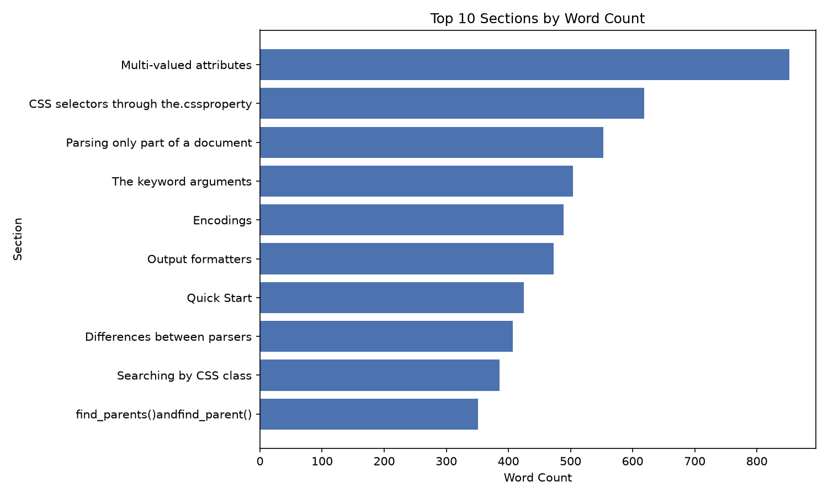
Multi-valued attributes đứng đầu với 852 từ.
Biểu đồ 2 - Number of code examples by section
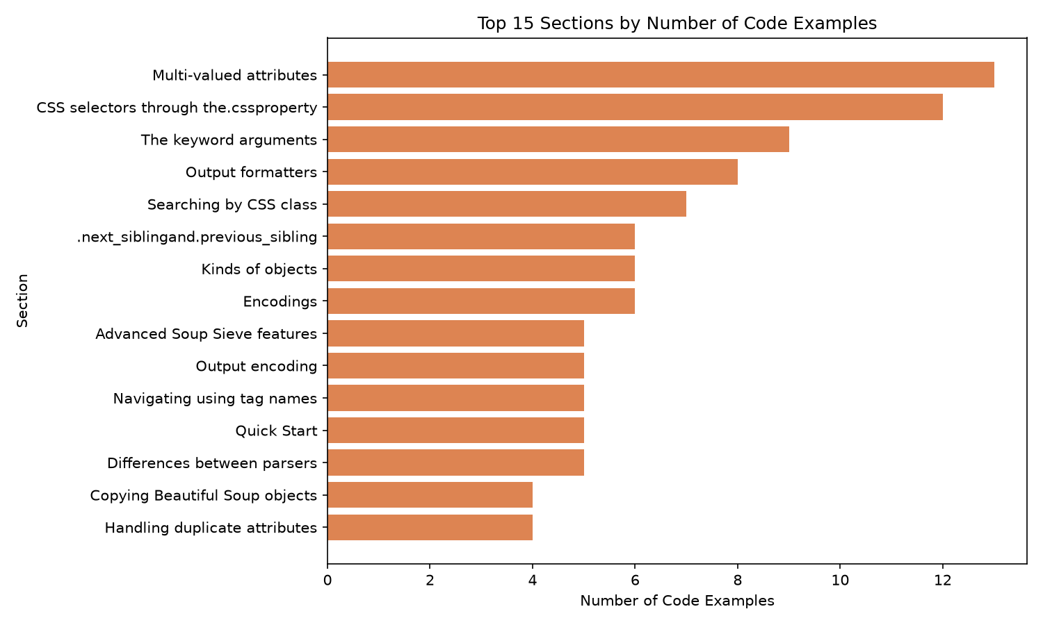
Các section có nhiều ví dụ code là những phần thiên về hướng dẫn thực hành.
Biểu đồ 3 - Link type distribution
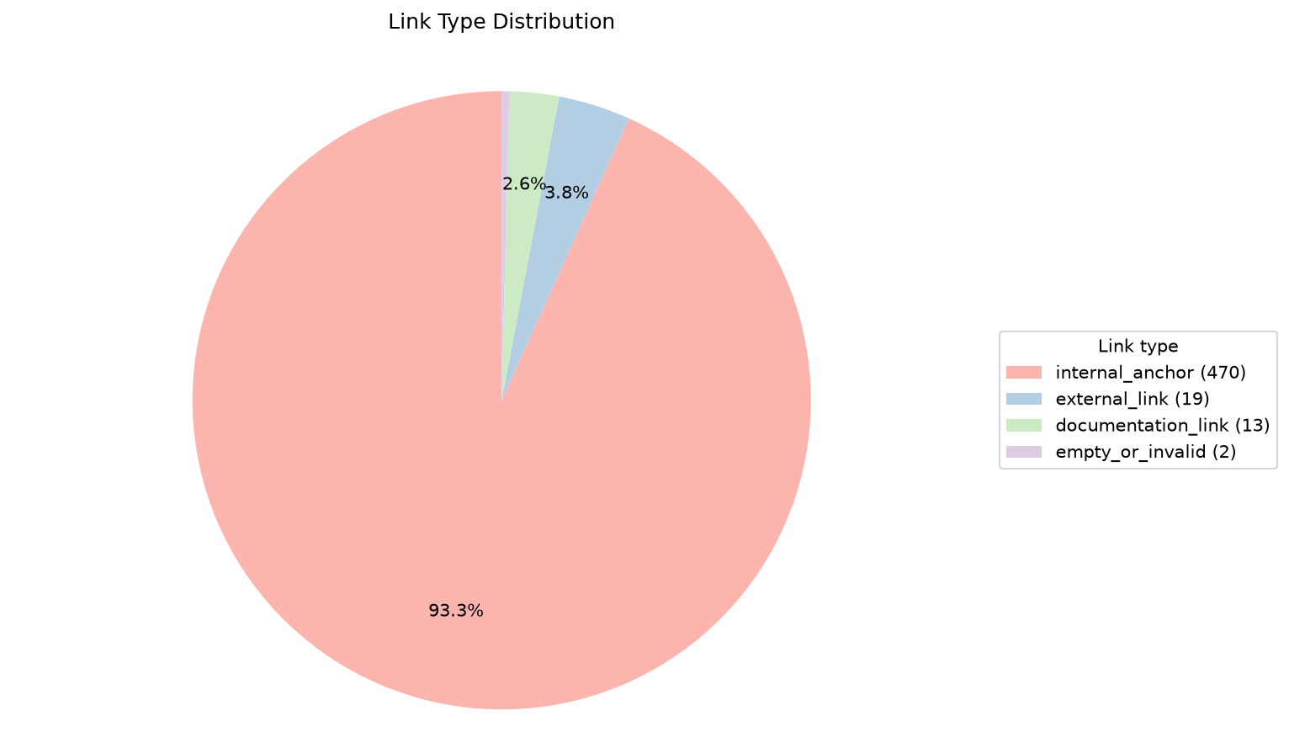
Internal anchors chiếm phần lớn, phản ánh cấu trúc điều hướng trong một trang dài.
Biểu đồ 4 - Code example line count distribution
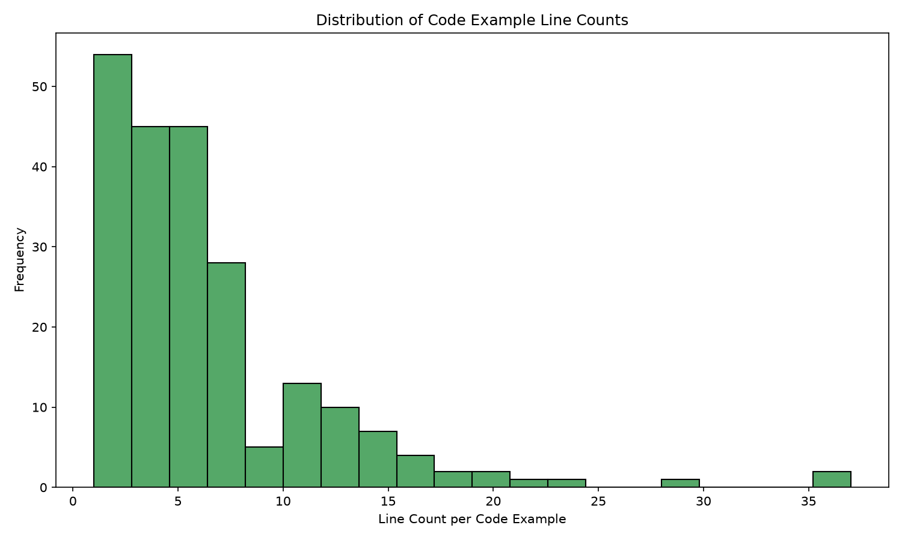
Phần lớn examples ngắn; chỉ một số ít có trên 20 hoặc 30 dòng.

10. Feature 8 - Final Report Generator
ReportLab tổng hợp row counts, kết quả analytics và bốn chart thành output/final_report.pdf. Báo cáo không được sửa thủ công; khi pipeline chạy lại, toàn bộ số liệu và biểu đồ được cập nhật.
- Dataset overview
- Scraping method
- Extracted data summary
- Ten analysis results
- Four required charts
- Key findings, limitations và conclusion

11. Main Pipeline, Notebook và Streamlit App

main.py - orchestration
collect_webpage()
run_parser()
run_all_extractions()
run_all_analytics()
run_all_visualizations()
run_report_generator()
Mỗi bước kiểm tra return value. Nếu một bước trả về False hoặc None, pipeline dừng để không tạo kết quả từ dữ liệu thiếu hoặc lỗi.

analysis.ipynb - reproducible analysis
Notebook đọc ba CSV, kiểm tra schema, tính lại 10 câu hỏi và tái tạo bốn biểu đồ. Notebook đã chạy 6/6 code cells, không có lỗi. Vai trò của notebook là trình bày và kiểm chứng; vai trò của main.py là tự động hóa.

app.py - local analytics application
Streamlit app giúp người không biết code chạy pipeline, tìm kiếm sections và links, lọc code examples, xem analytics, xem charts và tải CSV/Excel/PDF.
Thành phần | Vai trò
Overview | KPI cards, trạng thái pipeline, content profile và dataset snapshot
Sections | Tìm kiếm title và lọc heading level
Links | Tìm kiếm URL/text và lọc link type
Code | Lọc theo method và preview syntax-highlighted
Analytics | Bảng 10 câu trả lời và technical keyword chart
Visualizations | Gallery bốn biểu đồ và download final report

12. Kịch bản demo 10-15 phút
- Mở website nguồn và nói đây là Beautiful Soup 4 official documentation.
- Mở cấu trúc project, chỉ ra data/raw, data/processed, src, notebooks và output.
- Giải thích collector.py: request, status code, timeout, User-Agent và raw HTML.
- Giải thích parser.py: BeautifulSoup object và html.parser.
- Mở ba CSV, nhấn mạnh 113 sections, 504 links và 220 code examples.
- Mở analyzer.py hoặc summary_tables.xlsx, trình bày 10 câu hỏi và kết quả nổi bật.
- Mở bốn chart và giải thích mỗi chart trả lời câu hỏi gì.
- Mở final_report.pdf để chứng minh báo cáo được tạo tự động.
- Chạy streamlit run src/app.py; demo search Sections, filter Code và Analytics.
- Kết luận bằng tính tự động, module hóa, tái lập và khả năng mở rộng.
Mẹo demo: Không nên chạy full pipeline ngay đầu buổi vì request và render cần thời gian. Hãy trình bày dữ liệu có sẵn trước, sau đó chỉ chạy lại nếu giảng viên yêu cầu.

13. Điểm mạnh, hạn chế và hướng phát triển

Điểm mạnh
- Module hóa rõ ràng: mỗi file chịu trách nhiệm cho một feature.
- Tái lập được: lưu raw HTML, processed CSV, JSON, Excel, notebook và PDF.
- Có error handling cho HTTP, file, parsing và từng bước pipeline.
- Có cả CLI, notebook và GUI cho các nhóm người dùng khác nhau.
- Đúng toàn bộ công nghệ bắt buộc và có advanced Streamlit application.

Hạn chế
- Chỉ phân tích một snapshot của một trang tài liệu.
- Section phụ thuộc cấu trúc h1/h2/h3 của trang nguồn.
- Không phải mọi thẻ pre đều chắc chắn là Python code.
- Method detection dùng string matching thay vì Python AST.
- Keyword extraction dùng curated vocabulary nên có thể bỏ sót thuật ngữ mới.
- Link classification là rule-based và có thể sai với URL bất thường.

Hướng phát triển
- Crawl nhiều trang và nhiều website tài liệu.
- Lưu dữ liệu vào SQLite/PostgreSQL và thêm lịch chạy tự động.
- Dùng NLP để trích xuất keyword và semantic search.
- Dùng Python AST để phân tích method usage chính xác hơn.
- Thêm version comparison để phát hiện thay đổi tài liệu.
- Deploy Streamlit app lên cloud và bổ sung automated tests.

14. Câu hỏi phản biện và câu trả lời

Tại sao không phân tích trực tiếp response?
Lưu raw HTML giúp tái lập kết quả, giảm request, dễ debug và bảo toàn snapshot dữ liệu.

Tại sao dùng html.parser?
Parser này có sẵn trong Python, dễ triển khai và đủ phù hợp. lxml là lựa chọn thay thế nếu cần tốc độ cao hơn.

Tại sao chỉ dùng h1, h2, h3?
Ba cấp này tạo độ chi tiết phù hợp. Lấy thêm h4-h6 có thể làm dataset quá phân mảnh.

Tại sao chọn CSV?
CSV đơn giản, dễ kiểm tra, tương thích với Pandas, Excel và nhiều hệ thống khác.

NumPy được dùng ở đâu?
Tính mean, median, standard deviation và đếm/sắp xếp tần suất keywords.

Vì sao tổng link là 504 nhưng internal + external là 489?
Ngoài 470 internal và 19 external còn 13 documentation links và 2 invalid links.

Đây có phải web crawler không?
Chính xác hơn là web scraping pipeline cho một trang. Crawler đầy đủ sẽ tự khám phá và truy cập nhiều URL.

Dữ liệu có cập nhật được không?
Có. Chạy lại pipeline sẽ tải HTML mới, tạo lại CSV, analytics, charts và PDF.

Streamlit có bắt buộc không?
Không. Đây là advanced optional requirement, được bổ sung để người không biết code vẫn dùng được hệ thống.

15. Bài nói kết luận mẫu
Bài nói mẫu: Dự án của nhóm em đã xây dựng thành công một pipeline end-to-end để thu thập, parse, trích xuất, phân tích và trực quan hóa tài liệu Beautiful Soup. Hệ thống tạo ra 113 sections, 504 links và 220 code examples; trả lời 8 câu hỏi bắt buộc cùng 2 câu hỏi bổ sung; tạo 4 biểu đồ và một báo cáo PDF. Ngoài pipeline command line, nhóm còn xây dựng notebook có thể tái lập và Streamlit app cho người dùng không chuyên kỹ thuật. Điểm chính của dự án là tính tự động, module hóa, khả năng kiểm chứng và khả năng chạy lại khi tài liệu nguồn thay đổi.

Hãy kết thúc bằng lời mời giảng viên đặt câu hỏi hoặc yêu cầu chạy thử một bước cụ thể trong pipeline.

